Plano de Aula nº 5 de 12
Professor: José Diogo Carvalho |  |  | Data: 07/02/2025 | Hora: 15:15-16:45 | Duração: 90min |  | Ano/Turma: 10º B |  | Nº de alunos: 27
Unidade Didática: Voleibol |  |  | Função Didática: Introdução e exercitação do serviço por baixo. Exercitação do passe, da posição média e dos deslocamentos. |  |  |  |  | Local: Escola Secundária de Penafiel
Objetivos:  Objetivos Motores: Realizar o serviço por baixo, em situação de jogo 2x2 tendo o MS de batimento esticado e orientando os apoios para o alvo.  Objetivos Cognitivos: Os alunos conhecem e aplicam as regras em situação de jogo 2x2.  Objetivos Sócio afetivos: Os alunos comunicam, cooperam com os companheiros de equipa e respeitam as regras promovendo um espírito saudável e propício para a aprendizagem e para a competição. |  |  |  |  |  | Material: Bolas de voleibol, sinalizadores, rede de voleibol
Parte da Aula | 🕒 | Conteúdo | Situação de Aprendizagem/ Esquema |  |  |  |  | Critérios de êxito
Inicial | 15’  15:20 – 15:35 | Preparação dos alunos para as atividades que vão decorrer na aula. Preparação das articulações e dos grupos musculares. | - Chamada.  - Explicação do objetivo da aula.  - Aquecimento Articular.  - Divisão dos alunos por grupos de 6 e 7 elementos divididos pelos 2 lados da rede realizam o jogo “volta ao mundo”. Os alunos devem realizar o máximo número possível de passes sem deixar a bola cair.
Fundamental | 15’  15:35- 15:50 | Os alunos realizam o serviço por baixo de acordo com as variantes propostas. | 1º exercício: Serviço por baixo  Os alunos estarão organizados em equipas de 5 e 4 elementos no campo distribuídos pelos 2 lados da rede.  O exercício tem como objetivo introduzir e exercitar o serviço por baixo.  O exercício servirá como tarefa de aquisição de assim sendo o objetivo é cooperar com os colegas de modo a realizaram da forma correta o que lhes é solicitado. Após a realização do exercício deslocar-se-ão para o final da fila.  1ª Variante: Os alunos realizam o serviço por baixo, na 1ºL. Após 3 serviços com sucesso na mesma linha podem servir na próxima. Após o serviço o colega do outro lado da rede, não deixando a bola bater no chão, agarra.  2ª Variante: Os alunos realizam serviço, o colega do outro lado da rede desloca-se realiza um auto-passe e agarra a bola.  3ª Variante: Os alunos realizam serviço para o outro lado da rede. O colega recebe a bola em auto-passe e realiza um passe para quem realizou o serviço.  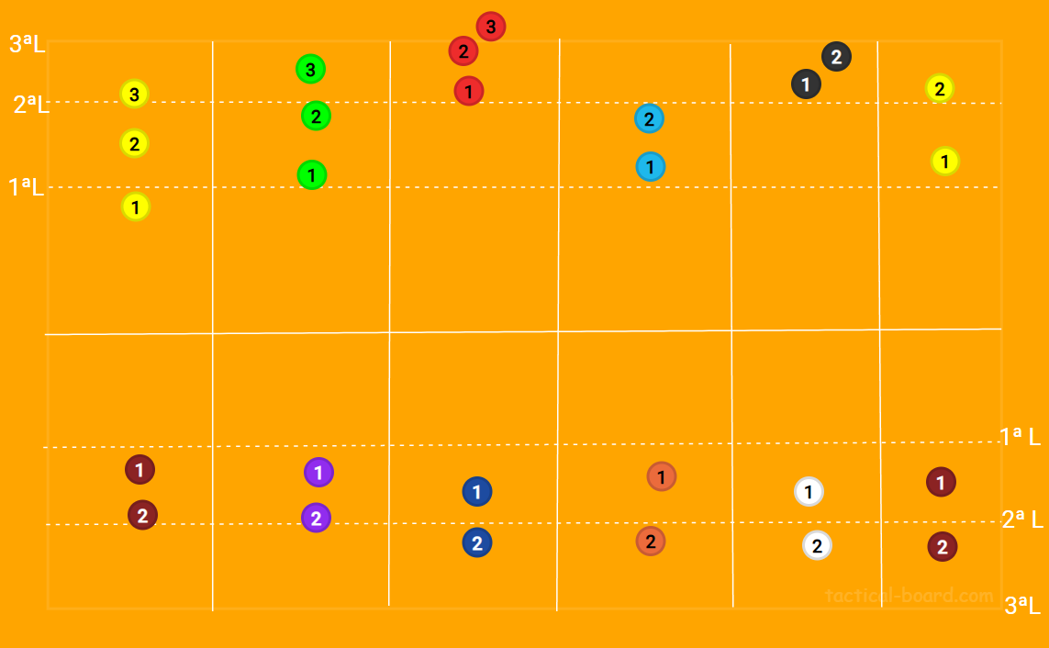 |  |  |  |  | Posição Média:  - Pés à largura dos ombros;  - Corpo fletido;  - Posição expectante para realizar o deslocamento.  Passe:  - Coordenação flexão/  extensão dos MI e MS;  - Contactar a bola acima  e à frente da testa;  - Mãos envolvem a bola,  com polegar e indicador  em triângulo;  - Deslocamento prévio  para o ponto de queda  da bola.  Deslocamentos:  - Desloca-se para receber a bola em posição base;  - Desloca-se mantendo o jogo no campo de visão.  Serviço por baixo:  -MS de batimento esticado;  -Orientação dos apoios e superfície de batimento para o alvo;  -Pé do lado da mão que segura a bola ligeiramente à frente do pé do lado que serve;  -Arma atrás o braço de batimento e acelera na fase final do movimento;  -Peso corporal transferido do MI de trás para o da frente;  -A bola é largada e imediatamente batida com a mão;  -Contactar a bola por baixo e atrás, com a palma da mão aberta e rígida.
 | 15’  15:50- 16:05 | Os alunos realizam o serviço por baixo de acordo com as diferentes variantes aplicadas ao longo do exercício. | 2º exercício: Serviço por baixo com competição  Os alunos neste exercício estarão divididos como no exercício anterior. Neste exercício pretende-se que os alunos realizem o serviço por baixo onde o objetivo será:  1ª variante: O aluno realiza o serviço para o alvo (colega do outro lado da rede), o mesmo deve se deslocar  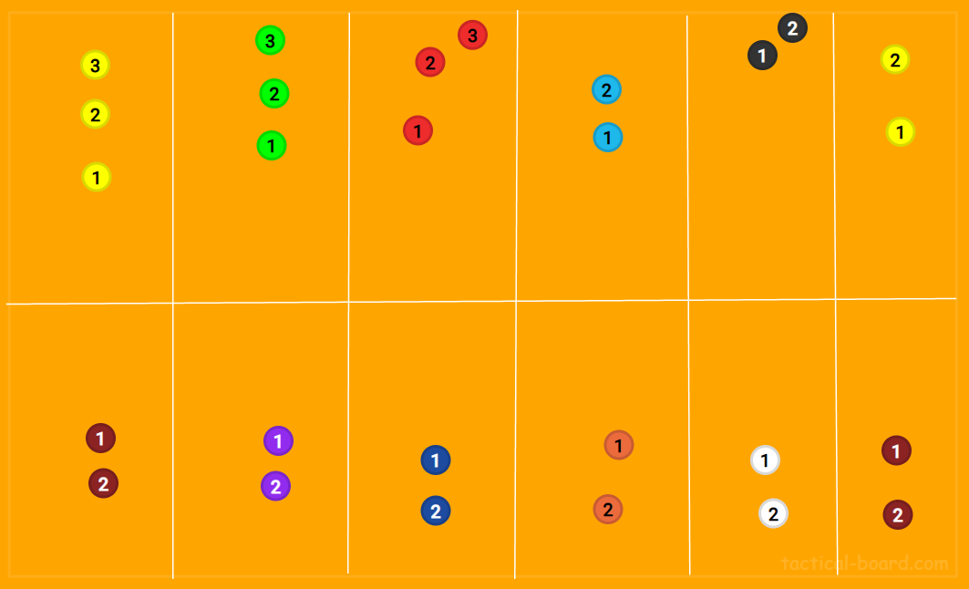 |  |  |  |  | Posição Média:  - Pés à largura dos ombros;  - Corpo fletido;  - Posição expectante para realizar o deslocamento.  Passe:  - Coordenação flexão/  extensão dos MI e MS;  - Contactar a bola acima  e à frente da testa;  - Mãos envolvem a bola,  com polegar e indicador  em triângulo;  - Deslocamento prévio  para o ponto de queda  da bola.  Deslocamentos:  - Desloca-se para receber a bola em posição base;  - Desloca-se mantendo o jogo no campo de visão.  Serviço por baixo:  -MS de batimento esticado;  -Orientação dos apoios e superfície de batimento para o alvo;  -Pé do lado da mão que segura a bola ligeiramente à frente do pé do lado que serve;  -Arma atrás o braço de batimento e acelera na fase final do movimento;  -Peso corporal transferido do MI de trás para o da frente;  -A bola é largada e imediatamente batida com a mão;  -Contactar a bola por baixo e atrás, com a palma da mão aberta e rígida.
 | 15’’  16:05- 16:20 | Aplicação dos conteúdos praticados nas tarefas anteriores (posição básica, deslocamentos, passe e serviço por baixo). | 3º exercício: Jogo 2x2 de competição  Neste exercício os alunos estarão divididos em duplas e jogarão onde terão a obrigatoriedade de jogar sempre em passe. A colocação da bola em jogo é realizada através do serviço por baixo.  Regras:  - Mínimo 2 toques;  - Máximo 5 toques;  - Podem realizar Auto-passe;  - Os alunos que têm mais dificuldade em introduzir a bola em jogo pelo serviço devem realizá-lo mais à frente.  Numa primeira fase, os alunos rodam para a direita após o sinal sonoro. Numa segunda fase as equipas que ganham sobem e as equipas que perdem descem. A equipa que perder no último campo sai e entra a equipa que está fora. A equipa que está no exterior realiza trabalho de condição física.  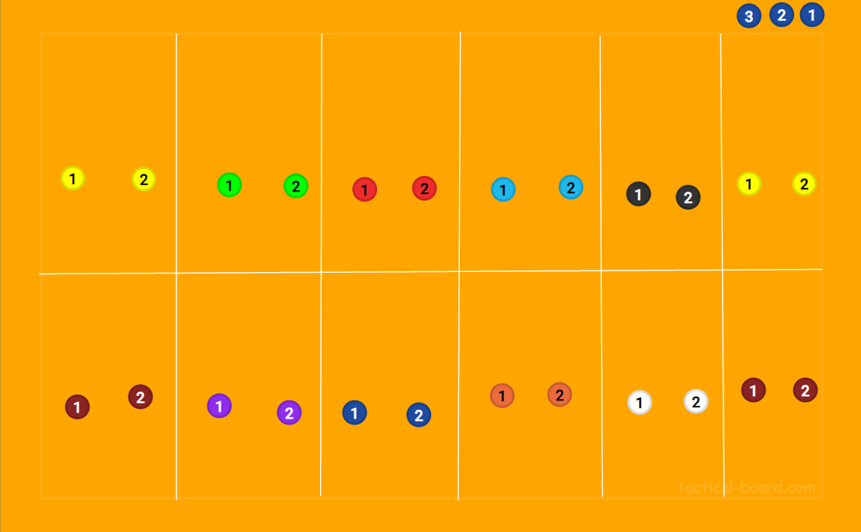  Equipas:  - Tomás Neto, Cristiana;  - Margarida, Tomás Marinheiro;  - Hélder, Maria Leonor;  - Rita, Miguel;  - Alexandre Aguiar, Mafalda;  - Eduardo, Letícia Costa;  - João João, Miriam;  - Diogo, Inês;  - Bernardo, Letícia Gomes;  - Carlos, Beatriz;  - Filipe, Tiago  - J. Barbosa, Matilde  - J. Silva, Rodrigo, Alexandre Sobral  Equipa 13: começa no exterior. |  |  |  |  | Posição Média:  - Pés à largura dos ombros;  - Corpo fletido;  - Posição expectante para realizar o deslocamento.  Passe:  - Coordenação flexão/  extensão dos MI e MS;  - Contactar a bola acima  e à frente da testa;  - Mãos envolvem a bola,  com polegar e indicador  em triângulo;  - Deslocamento prévio  para o ponto de queda  da bola.  Deslocamentos:  - Desloca-se para receber a bola em posição base;  - Desloca-se mantendo o jogo no campo de visão.  Serviço por baixo:  MS de batimento esticado;  Orientação dos apoios e superfície de batimento para o alvo;  Pé do lado da mão que segura a bola ligeiramente à frente do pé do lado que serve;  Arma atrás o braço de batimento e acelera na fase final do movimento;  Peso corporal transferido do MI de trás para o da frente;  A bola é largada e imediatamente batida com a mão;  Contactar a bola por baixo e atrás, com a palma da mão aberta e rígida.
Final | 5’ | Final- Retorno à calma | - Nesta parte final realiza-se uma breve reflexão sobre os conteúdos abordados na mesma.

Justificação do Plano de Aula
O plano de aula de aula foi realizado desta forma uma vez que a aula tem como principal objetivo a introdução e a exercitação do serviço por baixo. A aula será dividida em 3 momentos. Num primeiro momento e, aquando do aquecimento os alunos realizam um exercício exercitam o passe, conteúdo que é fundamental para o jogo no voleibol. De acordo com a unidade didática nesta aula realizar-se-á a introdução e exercitação do serviço, desta forma, os exercícios desta habilidade realizam-se num primeiro momento de uma forma mais analítica e num segundo momento em forma de competição. Por fim os alunos realizarão jogo 2x2 de oposição, tendo como obrigatoriedade introduzir a bola em jogo através do serviço por baixo, os alunos menos aptos podem realizar nas linhas mais próximas à rede, e poderão realizar no máximo 5 toques, sendo 2 o mínimo. Neste jogo apenas poderá existir passe, desta forma qualquer outro tipo de gesto técnico deverão parar o jogo e pontuar a equipa adversária. No final do jogo a equipa com mais pontuação sobe e a equipa com menos pontuação desce.

Reflexão crítica
Na minha opinião penso que a aula de hoje correu bem. Ao longo da aula senti que os alunos cooperaram não só comigo, mas também com as tarefas que lhes eram propostas, evidenciando assim muito boa eficácia nas habilidades. Aquando do aquecimento os alunos mostraram se muito capazes realizando assim os exercícios de uma boa forma. Num primeiro momento decidi colocar 2 bolas para tornar os exercícios mais dinâmicos, porém acredito que a mesma acabou por dificultar. Porém ao longo do tempo os alunos foram percebendo a dinâmica e acabou por funcionar bem. Aquando da realização da competição, existiam grupos que conseguiam executar bem o pretendido com as 2 bolas, porém outras não, desta forma achei por bem parar explicar novamente o exercício e colocar apenas uma bola de modo a competição a ser igual para todos. Em suma posso afirmar que a aula correu bem, senti empenho dos alunos e senti que os mesmos desenvolveram várias capacidades para realizar as habilidades ao longo das aulas.

Bibliografia
Sebenta de Voleibol- Estudos Práticos Voleibol III & IV
https://drive.google.com/file/d/1kjZ0gUkpKYljMg2-yOvJp3795Vw4zhOL/view - Link do vídeo referente ao serviço por baixo

